使用方法

目前支持授权的版本为：Pycharm2018.x.x到Pycharm2019.3.1。使用前请检查一下版本，2019.3.2和2019.3.3版本的还不能授权。

再强调一下一定要检查一下自己的Pycharm版本。

如果不是可以从官网下载，下面的Pycharm2019.3.1版本的官网下载地址：

<https://www.jetbrains.com/pycharm/download/other.html>

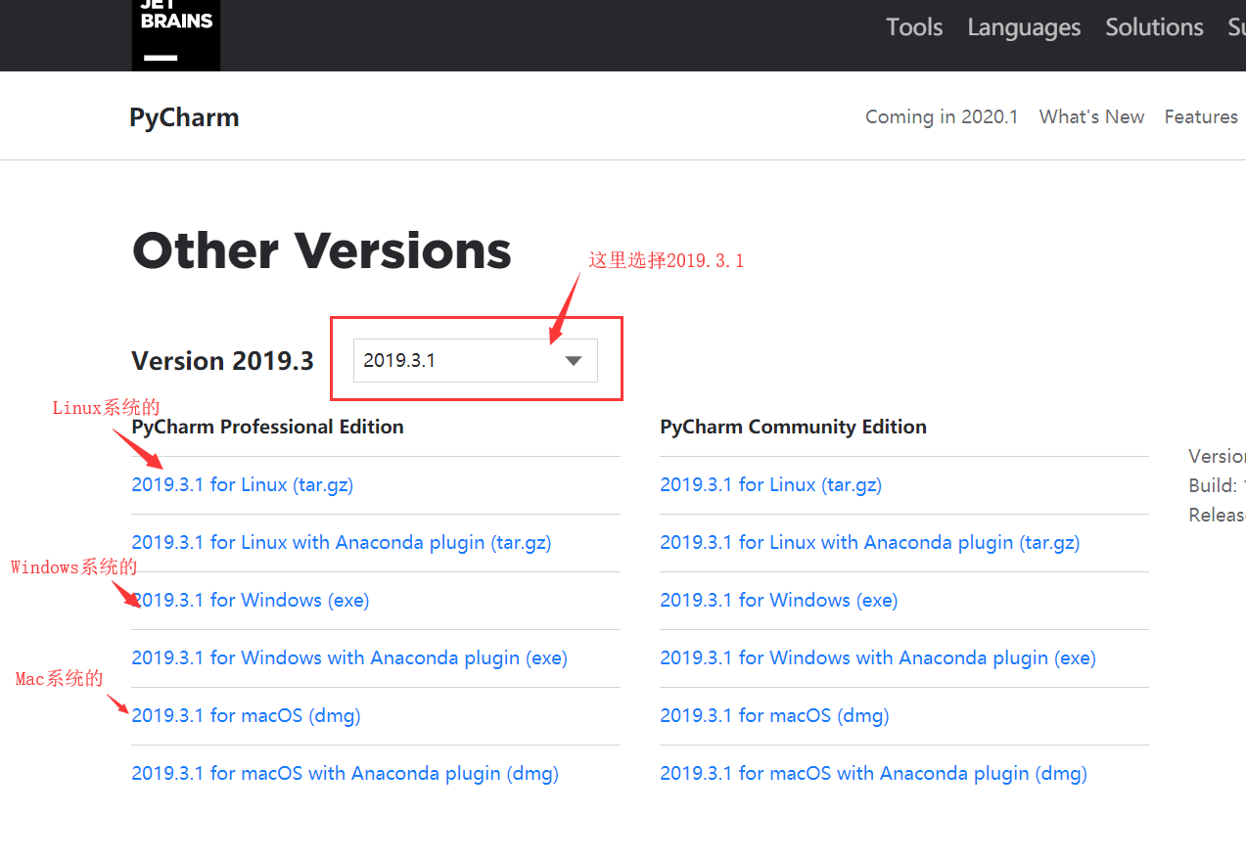

第一步：解压发给你的压缩包，里面有三个文件，如下图，分别是激活码、授权文件、和本文授权教程。

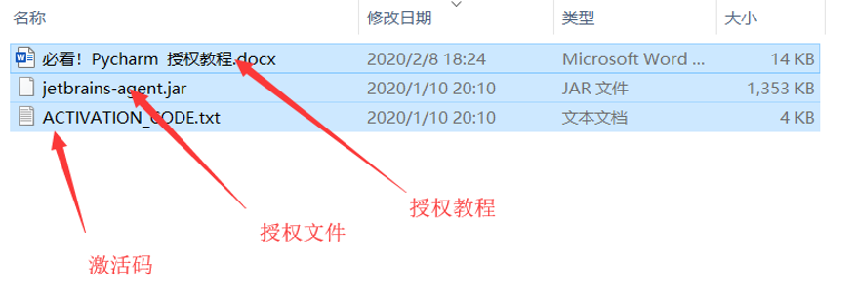

第二步：把授权文件放在一个文件夹下，需要注意这个文件夹的路径不要包含中文，否则会出现错误。如果你用的是Mac,或者Linux操作也是一样的，就是把授权文件放在一个不包含中文的路径下。比如下图我把授权文件放在了“D:\Program Files\JetBrains”路径下。

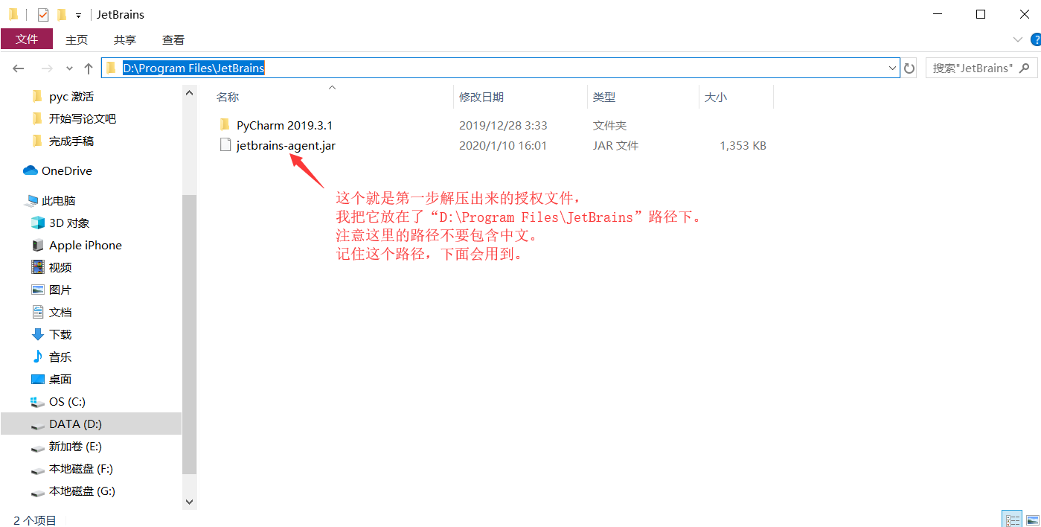

第三步：1、打开Pycharm，如果你是刚刚安装的话，会提示需要激活，可以选择“Evaluate for free”开启免费试用进入软件，然后它会提示你创建一个工程，创建一个工程就可以了。2、然后如下图，依次点击菜单栏中的：‘Help’-> ‘Edit Custom VM Options...’。如果提示是否创建文件，点击 ‘是’，没有提示就算了。

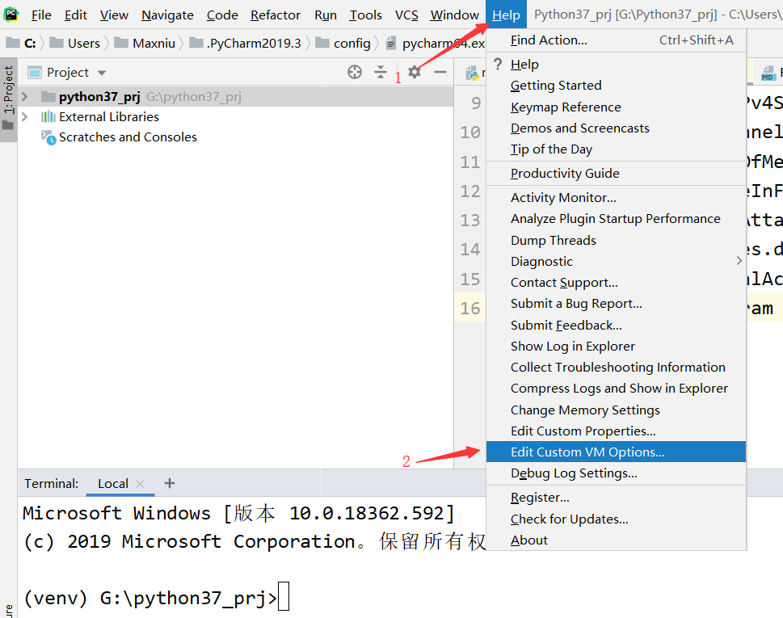

第四步：经过上一步创建文件后会出现如下图的窗口。其中最后一行是需要你填加的内容。比如我在第二步把授权文件放在了“D:\Program Files\JetBrains”路径下，我在最后一行需要添加：

-javaagent:D:\Program Files\JetBrains\jetbrains-agent.jar

上面红色的部分一定是你电脑里的授权文件所在的目录，每个人是不一样的。

苹果Mac系统和Linux系统需要添加的格式是：

Mac系统：-javaagent:你电脑里授权文件所在的路径/ jetbrains-agent.jar

Linux系统：-javaagent:你电脑里授权文件所在的路径/ jetbrains-agent.jar

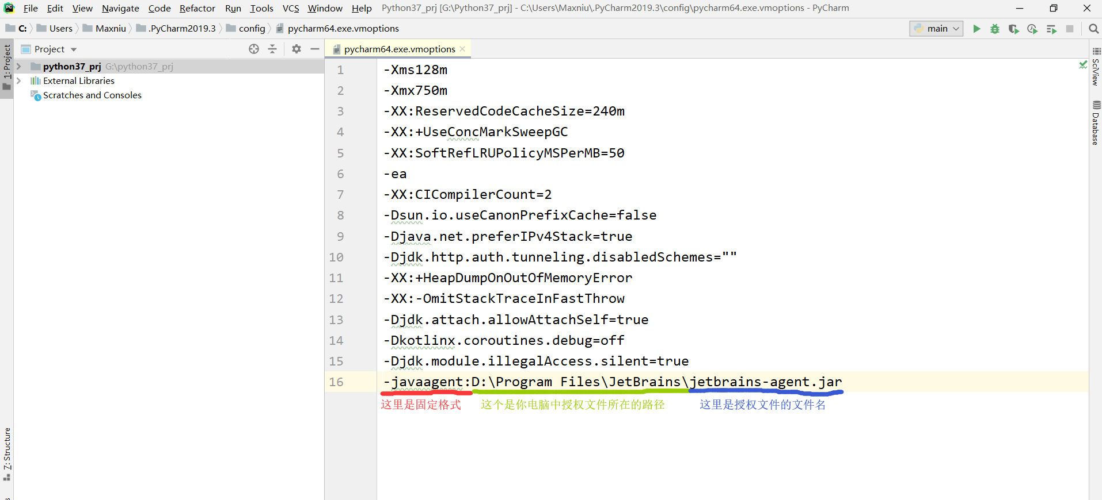

第五步：关闭Pycharm，再重新打开，如下图，在菜单栏中依次点击“Help”->”Rejster...”，会弹出一个对话框。

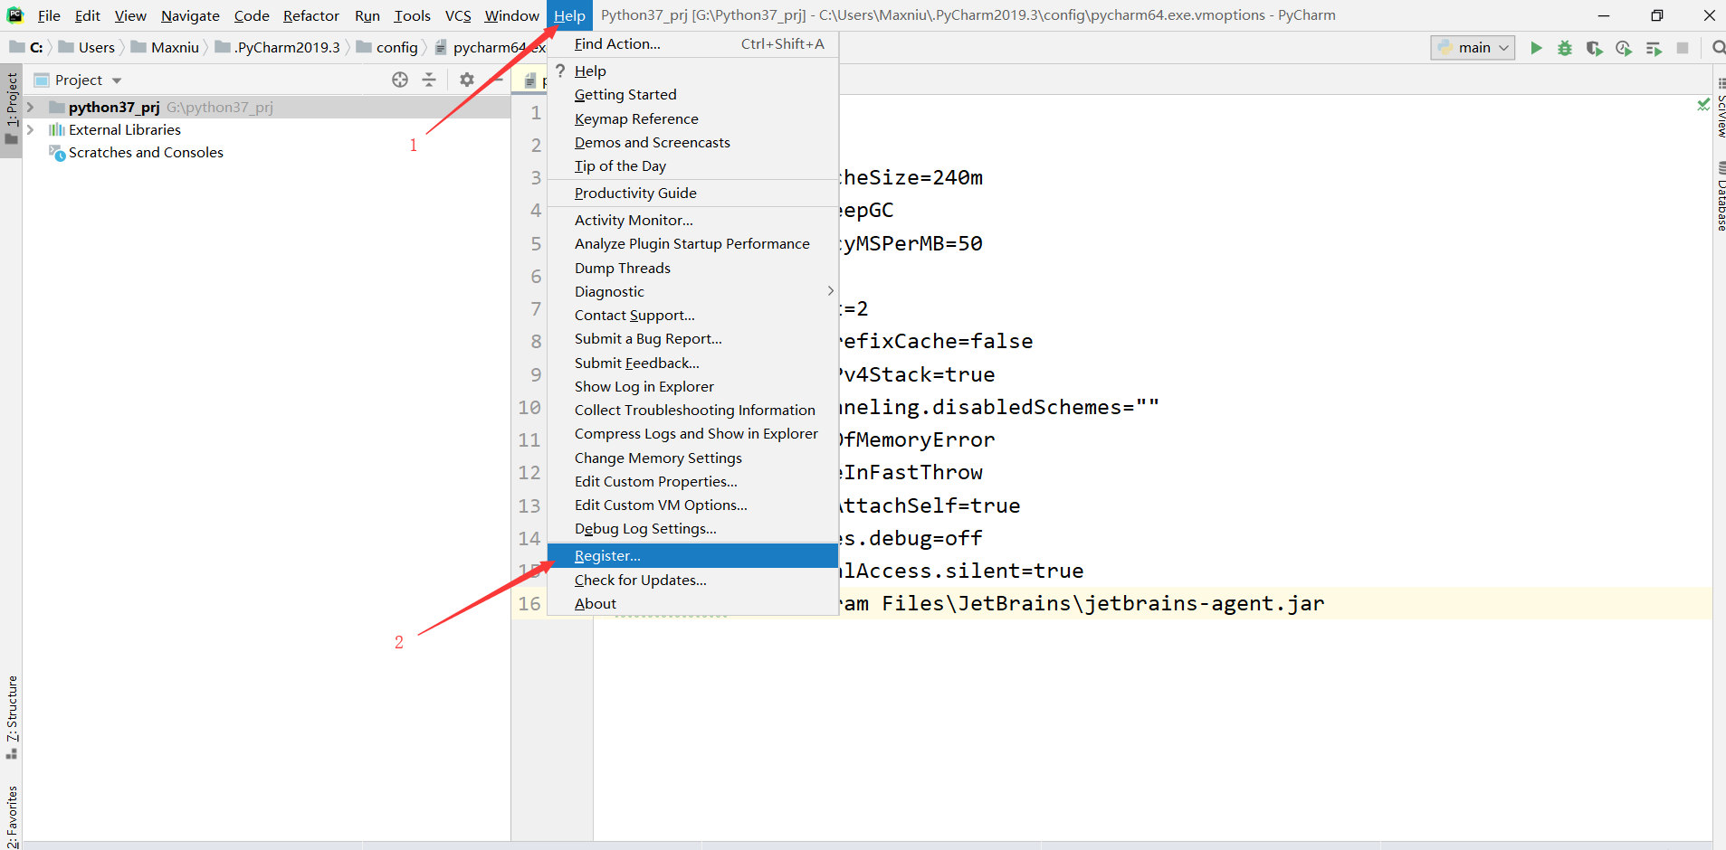

第六步：第五步弹出的对话框如下图所示。一定要按照图中的序号的顺序点击。这一步不同版本的Pycharm反映不一样，一般出对话框中出现“Licensed to <https://shile.io>.”，就说明成功了。如果没有提示，就直接进入下一步

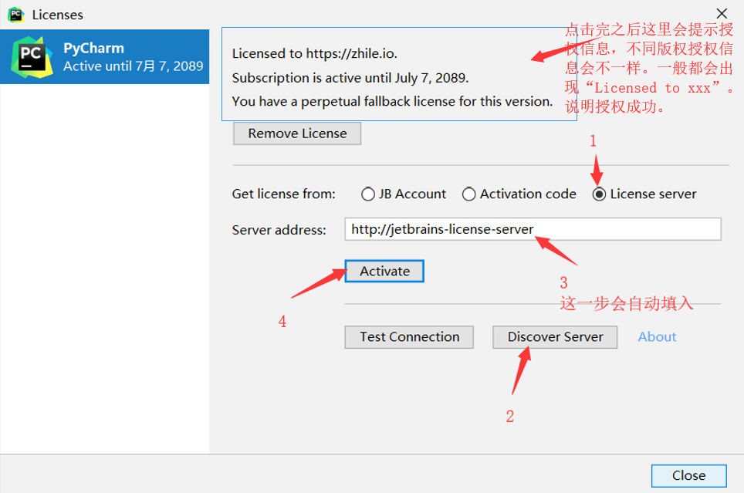

第七步：在菜单栏中依次点击“Help”->”Rejster...”，按照下图中的顺序添加激活码。

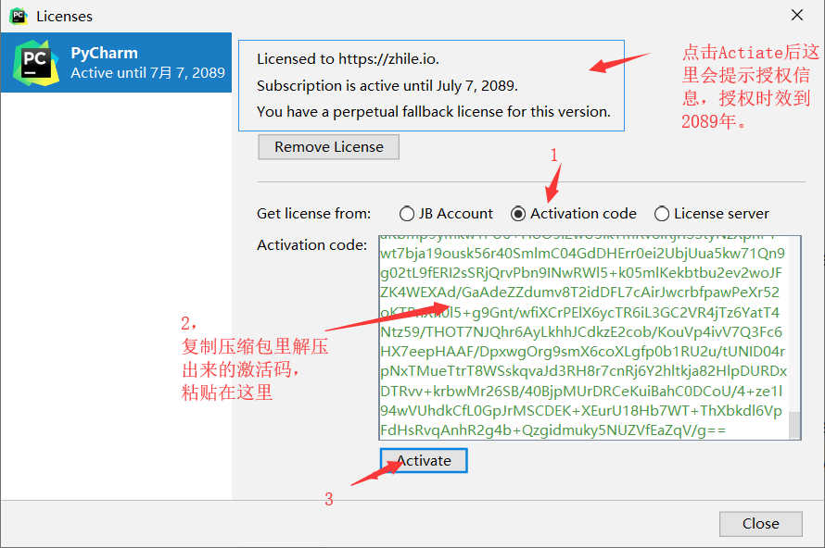

注意问题：

1. 如果按照上述上步骤后，Pycharm打不开，说明授权文件路径填写的不对。需要卸载Pycharm重新安装，一定要卸载干净。
2. 如果第六步中第3小步没有自动填入授权地址，可以手动填入，如果点击Activate后没有出现授权信息，可能是版本不对，确认一下是不是2018到2019.3.1版本。
3. 如果第七步点击Activate后，激活窗口一直弹出（error 1653219），请去Hosts文件里移除jetbrains中的项目，然后重启一下电脑就可以了添加激活码了。

特别声明：本项目只供学习研究之用，如若资金允许，请点击<https://www.jetbrains.com/pycharm/>购买正版。